Cách tách nền ảnh nhưng không làm
giảm chất lượng ảnh gốc trên Android và iOS
Hiếm có ứng dụng nào miễn phí, nhưng có thể xử lý ảnh lên đến 5000 x 5000 px và giữ nguyên chất lượng ảnh gốc như ứng dụng trong bài viết sau.

Có nhiều ứng dụng xóa nền ảnh, nhưng hầu hết chúng đều là ứng dụng trả phí, có dấu bản quyển (watermark), cho ra ảnh chất lượng thấp, hoặc kèm quảng cáo trong ứng dụng.
Adobe cũng cung cấp công cụ xóa nền ảnh miễn phí trên ứng dụng Photoshop Express dành cho Android và iOS. Tuy nhiên, bạn cần tài khoản Adobe để sử dụng ứng dụng và nó liên tục yêu cầu bạn nâng cấp lên tài khoản trả phí.
May thay, có một ứng dụng có thể khắc phục hầu hết các nhược điểm kể trên. Không chỉ vậy, nó mang lại hiệu quả tốt hơn hơn nhiều so với các ứng dụng cùng loại. Dĩ nhiên, cách sử dụng nó cũng hết sức đơn giản. Ứng dụng đó chính là Erase.bg.
Erase.bg được phát triển bởi công ty Shopsense Retail Technologies. Ban đầu công ty chỉ cung cấp ứng dụng trong phạm vi nội bộ. Tuy nhiên, khi nhận thấy nó hữu ích với nhiều người, công ty đã phát hành nó rộng rãi vào tháng 02/2022.
Bạn có thể sử dụng nó trên iPhone, iPad, Android và cả trên web. Bất kể bạn sử dụng nền tảng nào, công cụ này cũng hoàn toàn miễn phí và hỗ trợ ảnh có độ phân giải lên đến 5000 x 5000 pixel. Bạn thậm chí không cần tạo tài khoản.
Sau đây là hướng dẫn chi tiết cách sử dụng ứng dụng này để xóa nền ảnh. Bài viết được thực hiện trên iPhone, nhưng bạn có thể áp dụng tương tự với ứng dụng trên Android và web.
Đầu tiên, bạn cần tải ứng dụng Erase.bg từ App Store hoặc CH Play hoặc truy cập vào địa chỉ sau nếu muốn sử dụng phiên bản web.
Sau khi cài đặt, bạn mở ứng dụng bằng cách bấm nút Open (Mở) hoặc từ biểu tượng trên màn hình chính, trình tìm kiếm Spotlight, hay thư viện ứng dụng (app library).
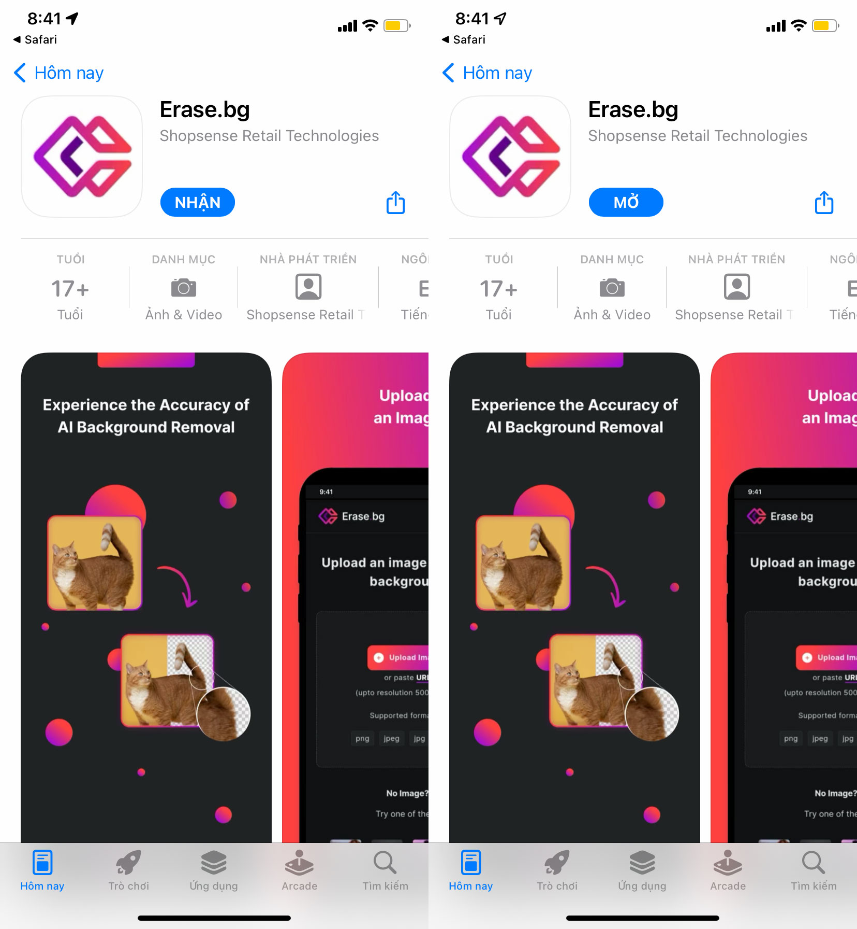
Ở lần đầu tiên sử dụng, ứng dụng sẽ yêu cầu bạn cấp quyền truy cập vào Camera trên thiết bị. Nó cần quyền này để chụp ảnh khi cần. Hãy bấm nút OK hoặc Allow để cấp quyền cho ứng dụng.
Để xóa nền ảnh, bạn bấm nút Upload image, sau đó chọn ảnh từ thư viện ảnh (photo library), chụp ảnh (take photo), hoặc từ trình quản lý file trên thiết bị (choose file).
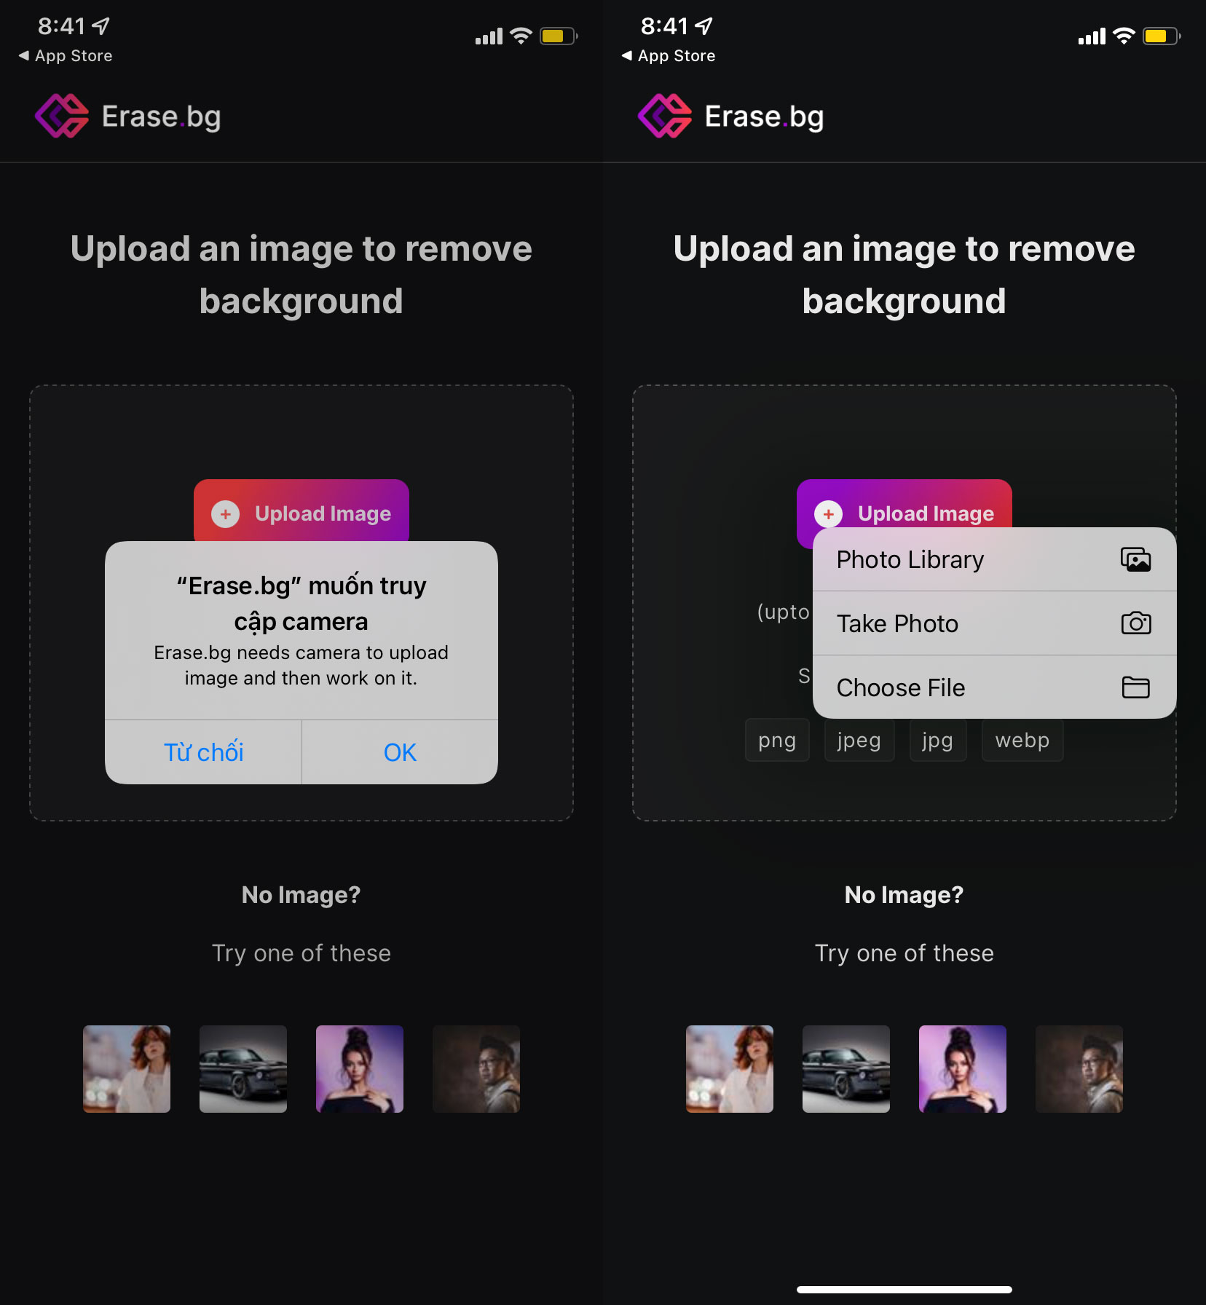
Hoàn tất, bạn bấm nút Edit. Ngay lập tức, ứng dụng sẽ xóa toàn bộ nền ảnh cho bạn. Nếu bạn chỉ muốn xóa nền ảnh, hãy chuyển sang bước tiếp theo.
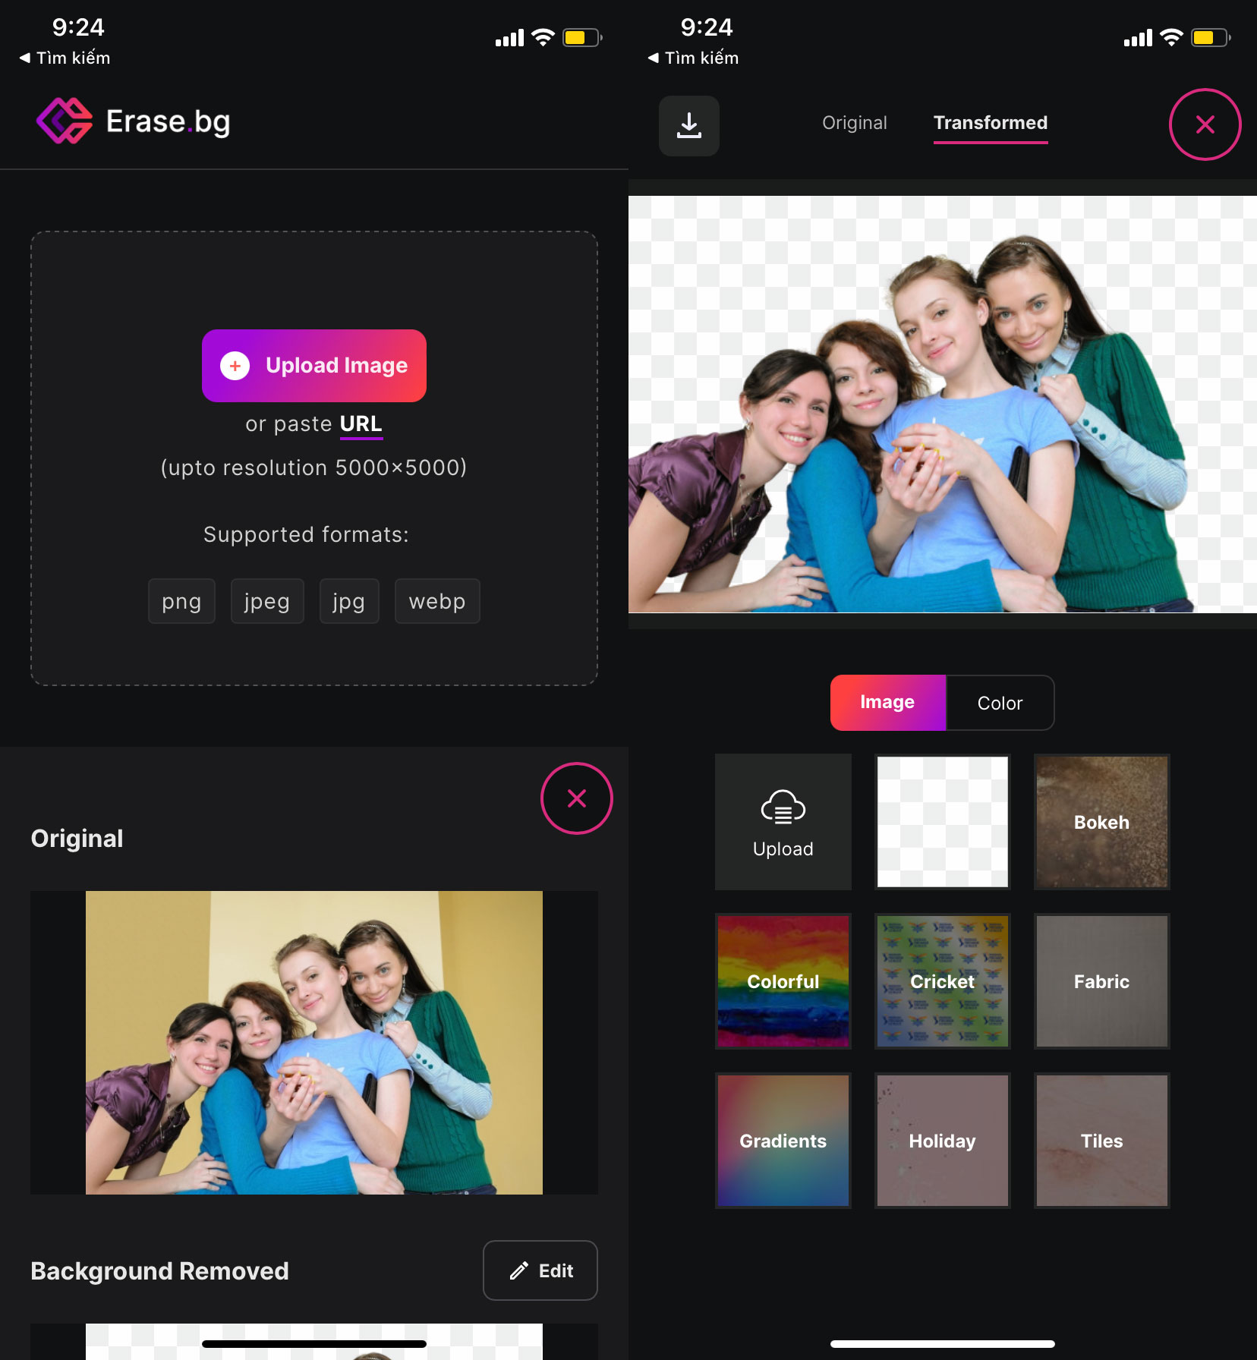
Ngược lại, bạn có thể chọn nền khác cho ảnh từ thẻ Image hoặc Color nằm bên dưới ảnh xem trước.
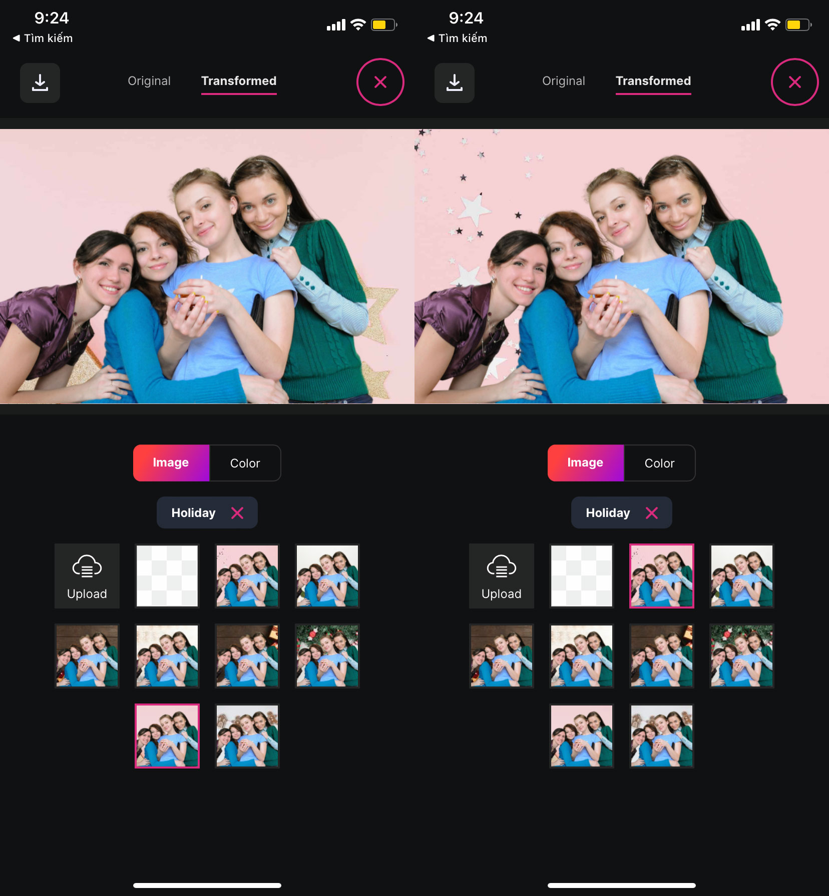
Khi mọi thứ đã như ý muốn, bạn chỉ cần bấm nút Download nằm ở góc trên bên trái để tải nó về máy. Một lần nữa, ứng dụng sẽ yêu cầu bạn cấp quyền truy cập thư viện ảnh để nó có thể lưu ảnh vào đây. Hãy bấm nút OK để cấp quyền cho nó.
Tương tự như các ứng dụng khác, Erase.bg cũng có nhược điểm. Nó chỉ có thể xóa nền trên những bức ảnh có nền đơn giản. Đối với ảnh có nền quá phức tạp hoặc ảnh thú cưng, kết quả sẽ không như ý muốn.
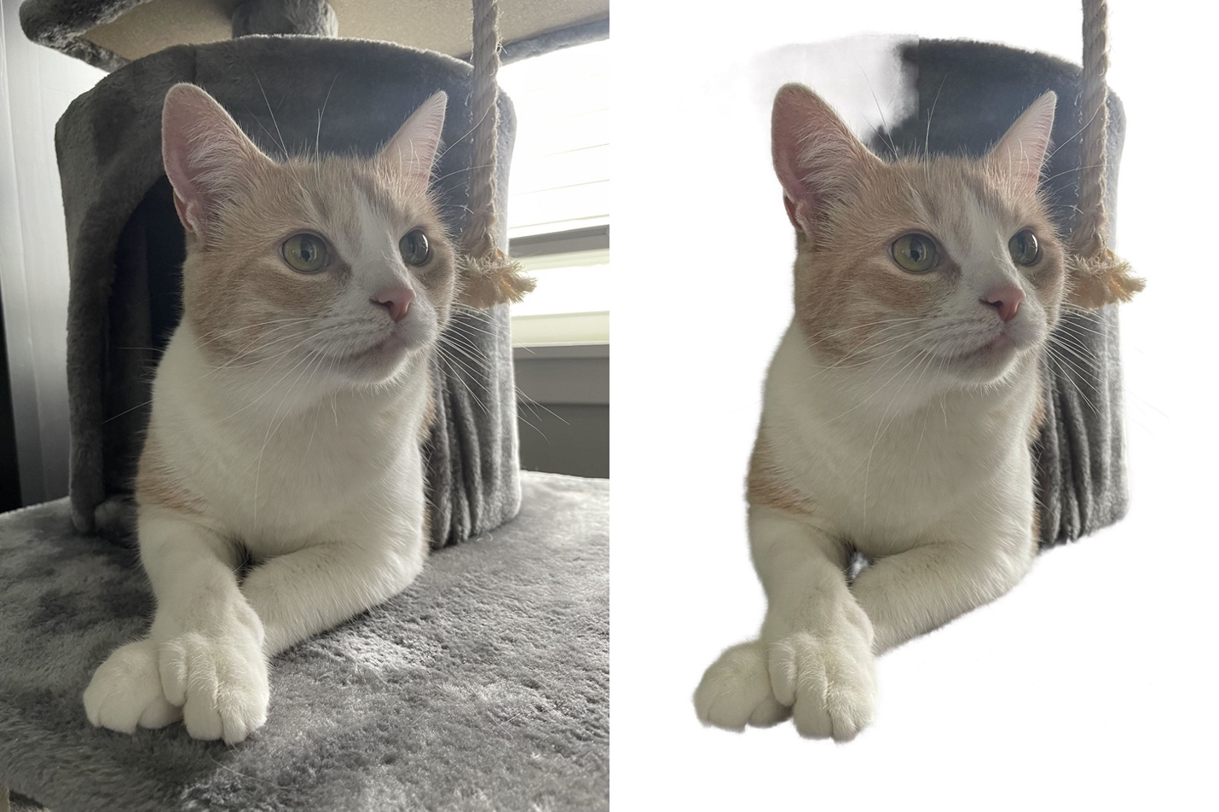
Nhược điểm tiếp theo là ứng dụng chỉ có tùy chọn xóa nền tự động, chưa có tùy chọn xóa nền thủ công. Hy vọng nhà phát triển sẽ bổ sung nó trong các phiên bản tiếp theo. Khi đó, bạn có thể kết hợp khả năng xóa nền ảnh thủ công và tự động để xóa nền ảnh theo ý muốn.
Ca Tiếu/Bành Lê
https://smartphones.gadgethacks.com/how-to/simplest-way-remove-background-from-photos-ios-ipados-and-android-0385019/

